****Министерство здравоохранения Республики Беларусь

ГУ «Городокский районный центр гигиены и эпидемиологии»

**ГЕПАТИТ Е — БЕЗОБИДНОЕ ЗАБОЛЕВАНИЕ ИЛИ СКРЫТАЯ УГРОЗА?**

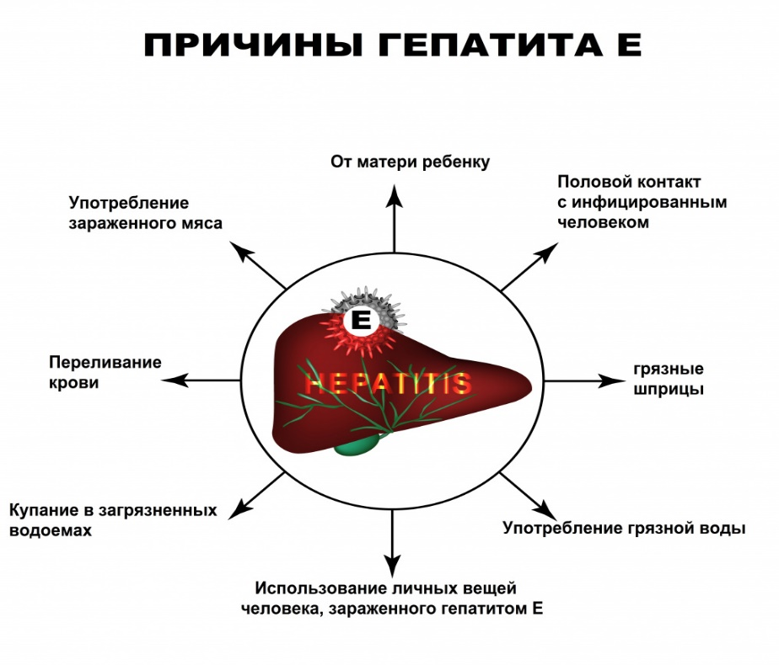 **Вирусный гепатит Е —вирусное инфекционное заболевание, характеризующееся преимущественным поражением печени, желтухой и токсическими проявлениями.  
 В Республике Беларусь регистрируется в виде единичных, преимущественно завозных, случаев.**

Основной путь передачи заболевания — **водный**

**К группе повышенного риска относятся:**

* ветеринарные работники, работники животноводческих комплексов, охотники, жители сельской местности, занимающиеся выращиванием поросят;
* сотрудники коммунально-хозяйственных служб;
* люди с иммунодефицитными состояниями;
* пациенты, проходящие иммуносупрессивную терапию на фоне трансплантации органов;
* туристы и лица, прибывшие из стран, расположенных в эндемичных по гепатиту Е регионах мира.

**Наиболее эффективным методом борьбы с инфекцией является профилактика**

